МІНІСТЕРСТВО ОСВІТИ І НАУКИ УКРАЇНИ
ВІДДІЛ ОСВІТИ БУЧАЦЬКОЇ РАЙОННОЇ ДЕРЖАВНОЇ АДМІНІСТРАЦІЇ ТЕРНОПІЛЬСЬКОЇ ОБЛАСТІ
БУЧАЦЬКИЙ РАЙОННИЙ ЦЕНТР ДИТЯЧОЇ ТА ЮНАЦЬКОЇ ТВОРЧОСТІ «СУЗІР’Я»

Конспект заняття на тему:

«Творчість і фантазія у роботі
архітекторів»

Ліскович Наталія Іванівна
керівник гуртків
Бучацького ЦДЮТ «Сузір’я»

2013

Тема заняття: Фантазія і творчість у роботі архітекторів. Біоніка. Створення ескізу архітектурної споруди на основі природного аналога.
Мета заняття: Розширити уявлення про дизайн, ознайомити з наукою біонікою та показати її значення в житті людей. Спонукати до пізнання законів природи, пошуку біонічних форм. Навчити створювати контурні замальовки спрощених природних форм. Розвивати фантазію, уяву, творчу думку, акуратність в роботі, увагу, зорове сприйняття.
Матеріали та пристрої: альбом, кольорові олівці, фломастери, гелеві ручки, лінійка.
Хід заняття:
I. Організаційний момент. Готовність учнів і матеріалів до заняття.
1. Назвати види архітектури за призначенням. (Додаток 1.) 2.Які елементи архітектури використовуються у спорудженні будівель? (Додаток2.) 3. Що таке дизайн?
4. Мотивація навчальної діяльності.
Більшість споруд, які ми бачимо, мають прямокутні форми стін, вікон, дверей, дахів. Житлові, промислові, громадські будівлі з такими формами для нас прості і звичні. Проте, людину все більше цікавлять природні форми і їх гармонійність. Гармонію природи ми можемо відтворити різноманітними міцними, пластичними, сучасними матеріалами в техніці, архітектурі, скульптурі, декоративно-ужитковому мистецтві. Зокрема в архітектурі-це поява біонічних споруд, з якими ми ближче познайомимось.
II. Тема і мета заняття.
Вчитель. Біоніка – це наука про використання знань, конструкцій і форм, принципів і технологічних процесів живої природи в техніці і будівництві. Академіки характеризують цю науку як цілеспрямовані пошуки в «живій» природі «зразків» для створення технічних засобів.
На протязі багатьох століть люди вивчали, досліджували і копіювали живу природу. Вона у процесі свого розвитку прагне до всебічної економії енергії, будівельного матеріалу і часу, до витриманої пропорційності і конструктивності. Це знаходить відображення в предметах першої необхідності та в житлі, які створені людьми на основі природних аналогів. Використовуючи відношення «золотого перетину», яке люди підмітили у природі, ми можемо будувати міцні, красиві, функціональні споруди. Подивіться на споруди, конструкцію яких підказала природа: будинки -мушлі, будинки-кукурудзи, будинки у формі равлика, листка і бутона квітки.( Додаток 3.А,Б,В )
Біологічні споруди – надійні, економічні, здатні до самоналагодження.
Зразки біонічних витворів:
1) Японські суднобудівники створили корабель-копію кита. Він на 25 % швидше рухається від інших.
2) Російські інженери створили автомобіль-снігохід, який рухається як пінгвін. Ця машина при масі 1300 кг. Має швидкість 50 км/год.
3) Інженер О.Теребльов (Рос.) створив «підземохід», який рухається як кріт.
4) Розміщення квартир в багатоповерхівках ідентичне розміщенню кукурудзяного насіння на качані.
5) По формі листків рослин конструктори створили «складчасті» конструкції дахів.
Архітектори не зразу будують біонічний будинок. Це клопіткий процес, який вимагає спостереження, точних математичних розрахунків, знання будівельних технологій та якості будівельних матеріалів.
Основні методи дизайнерської біоніки.
1) Дослідження живих організмів.
2) Відбір необхідних і корисних функцій живої природи. Створення ескізу.
3) Знаходження методів і способів технічного моделювання біологічних процесів.
4) Моделювання нових об’єктів.
5) Розробка технічного зразка.
Створені нові форми – це синтез природних форм і вироблених прогресом науки і техніки засобів. (Додаток 3. Г.Д.Е.Є)
В біонічних спорудах природні кольори, які архітектори відтворюють, підкреслюють гармонічність споруд із природою. Питання до учнів:
1.Які форми рослин чи тварин вам подобаються і чому?
2. Чи цікавились ви будовою тіл тварин(жука, риби…)?
3. Які гармонійні природні форми ви зустрічали вивчаючи природознавство і біологію в школі?
Живучи в природному середовищі діти бачать і відчувають гармонію. У красі квітки, структурі розлогого дерева, витонченості тіла медузи та інших живих формах ми можемо побачити споруди в яких у майбутньому могли б жити. Тому сьогодні ви (учні) творчо попрацюєте над ескізом.
III. Творча робота учнів: Створити ескіз біонічної споруди взявши за основу форму, рухи, будову частин організмів тварин чи рослин. Кольорову гаму передати фломастерами, олівцями, гелевими ручками. (робота учнів супроводжується музикою) (Додаток 4.)
IV.Демонстрація учнівських робіт з методичного фонду. (Додаток 5. )
V. Актуалізація набутих знань. «Крісло архітектора». Учні, які справились із завданням скоріше, по одному сідають в крісло «Архітектора» і демонструють свої роботи. Інші учні класу задають питання архітектору щодо правильності втілення його біонічної ідеї.
VI. Оцінювання робіт. ( Додаток 6. )
Кращі ідеї оцінюються високим балом і наліпкою «Найкращий на уроці!», учні які старались - наліпкою «За творчість», та діти, які намагались відтворити свої ідеї, але були не акуратні у роботі – наліпкою «За старання».
VII. Домашнє завдання: Принести матеріали для наступного заняття.

Додаток 1. Види архітектури за призначенням.( Культова. Громадська. Промислова. Житлова)

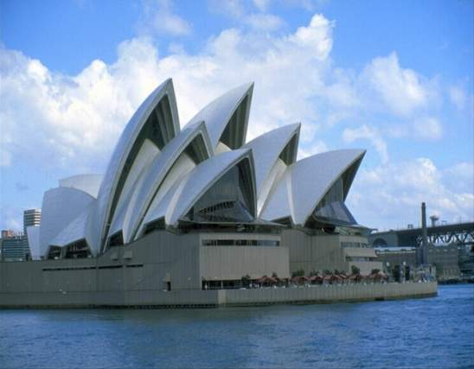
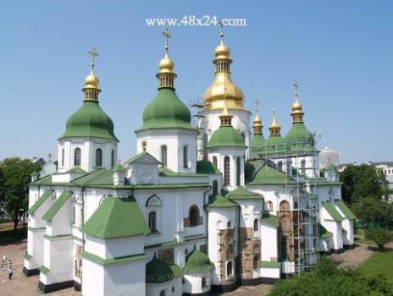
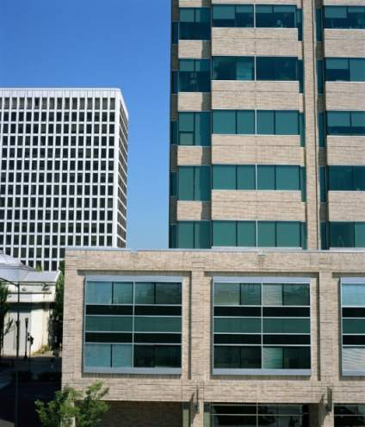
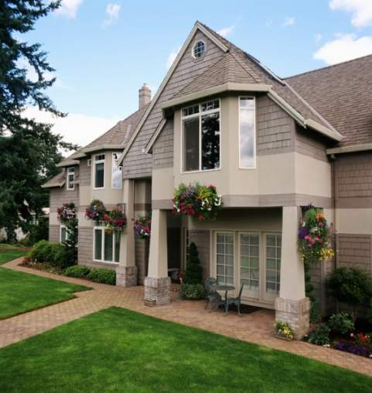
Додаток 2. Архітектурні елементи і види. (Фасад. Колона. Портал. Фронтон. Арка.)
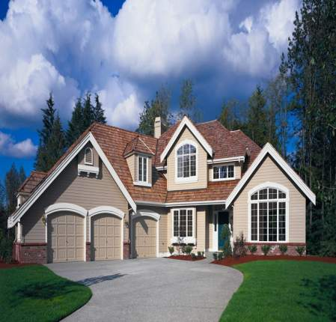
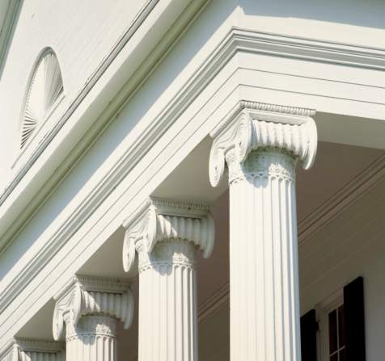
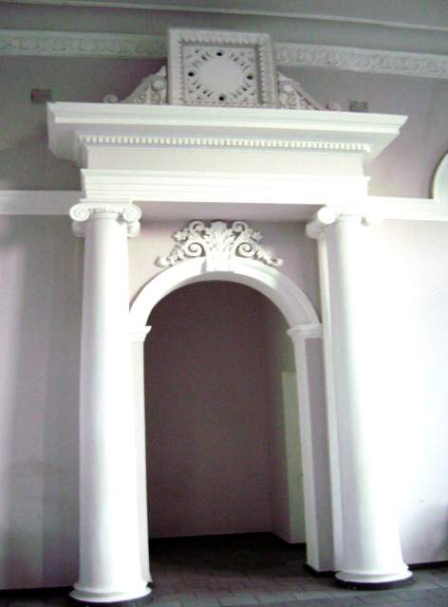
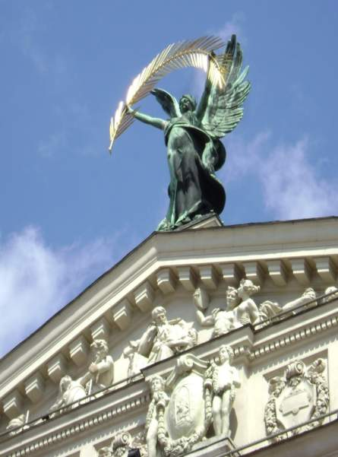

Додаток 3. А.Біонічні споруди.
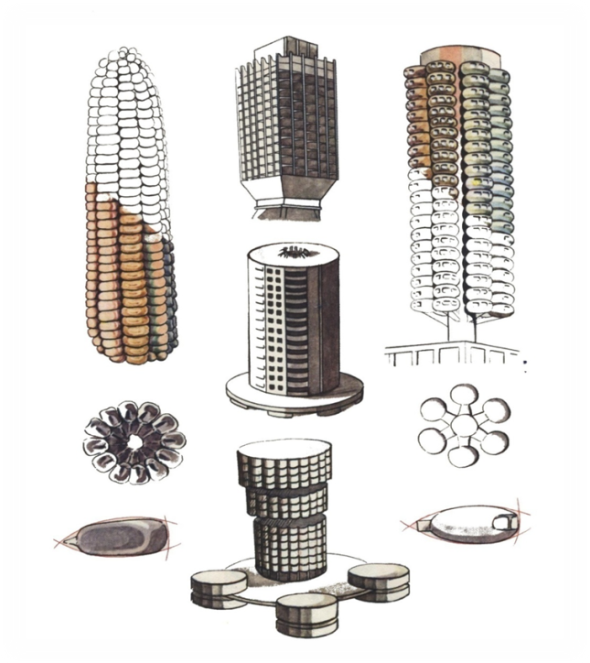
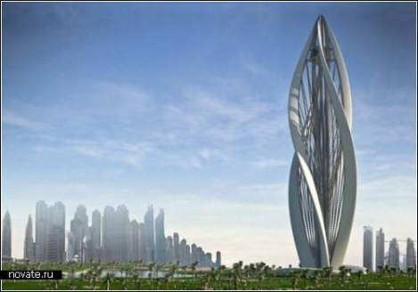
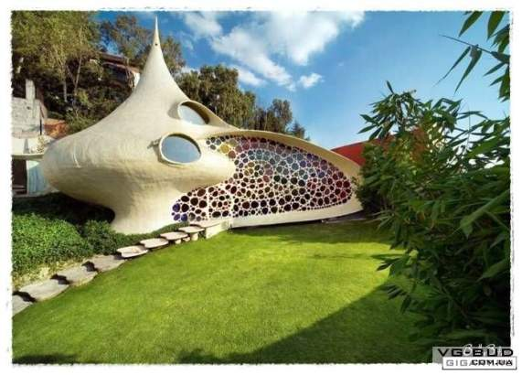

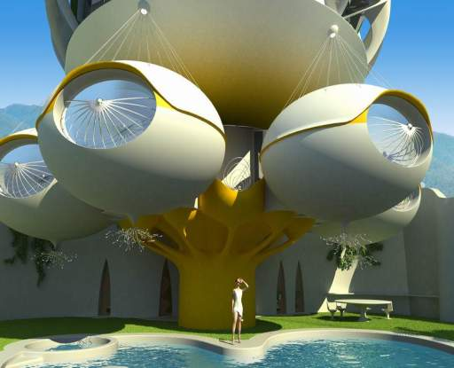
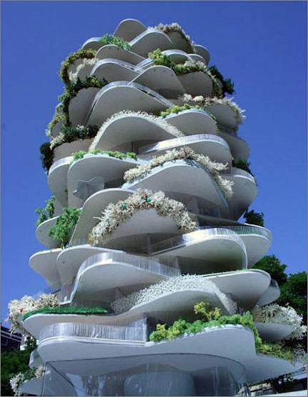
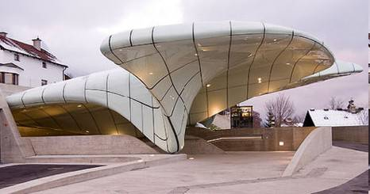
Додаток. 3.Б.

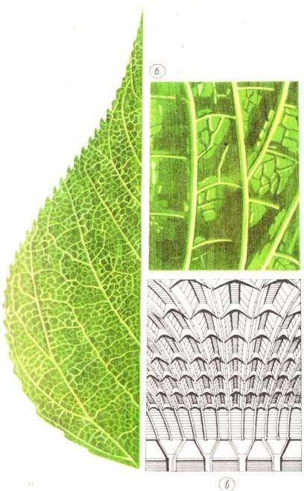
Додаток 3.В.

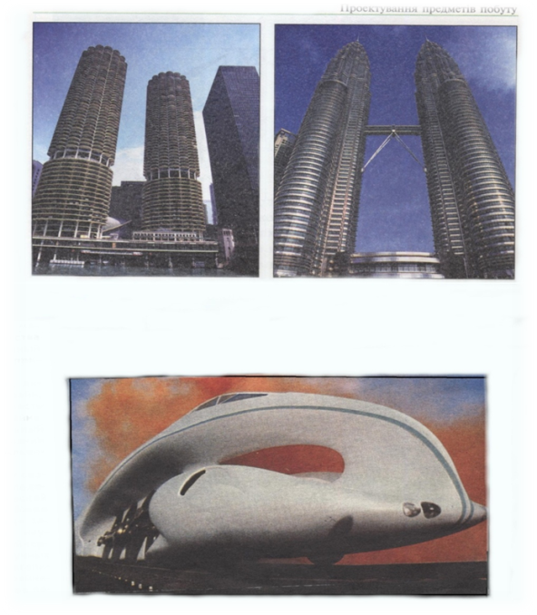
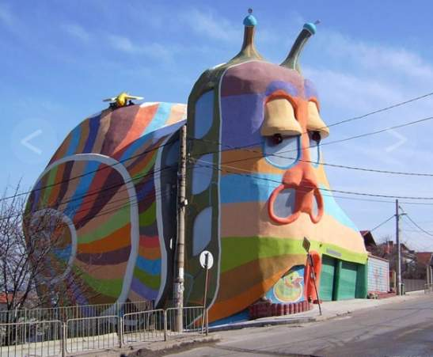

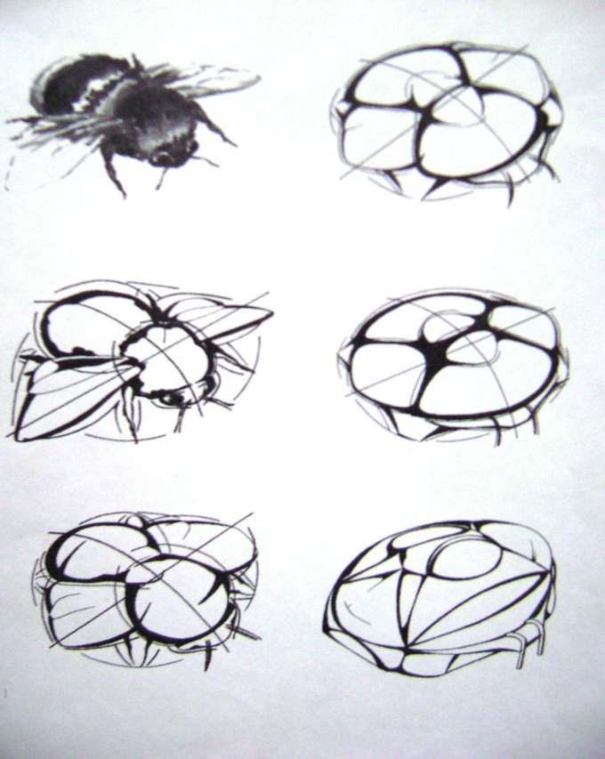
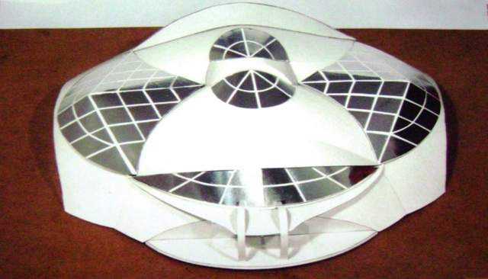
Додаток 3. Г.Процес створення біонічної споруди-жука та її макет. Архітектор Федюк М.Є.
Додаток 3. Д. Процес створення біонічної архітектури.
Додаток 3. Архітектурний проект будинку-птаха архітектора Федюк М.Є.
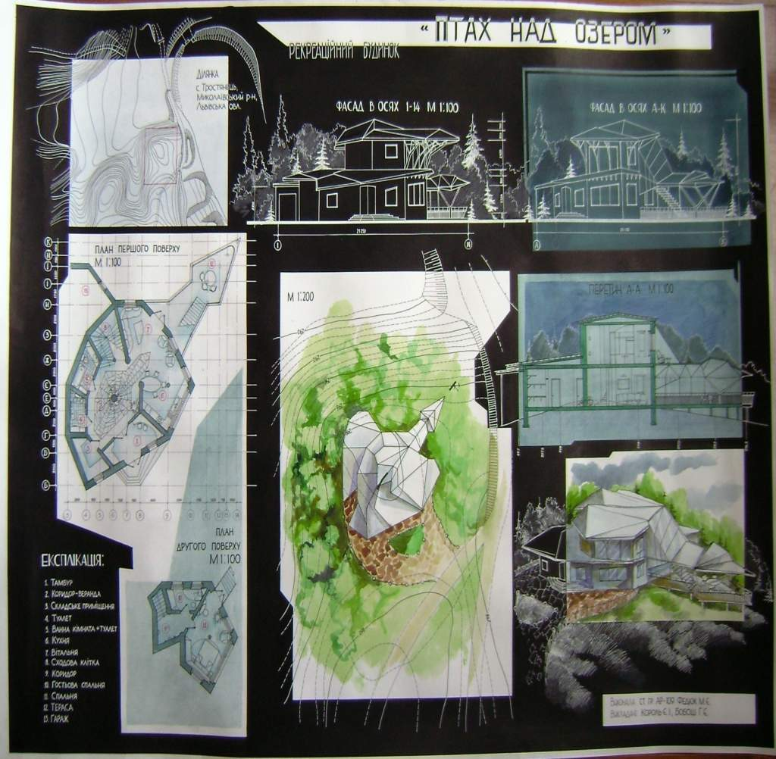

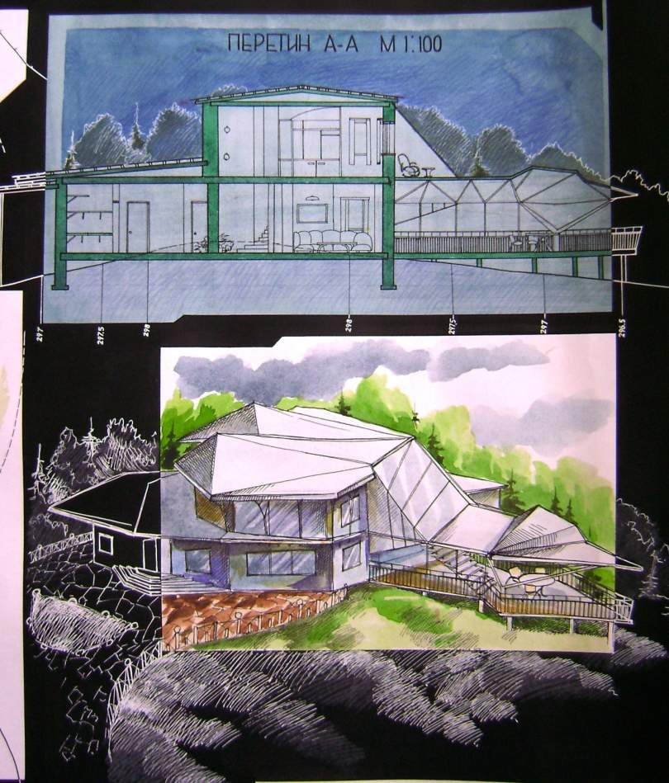
Додаток 3. Д. «Птах над озером».

Додаток 3. Е. Макети біонічної архітектури. Архітектор Федюк М.Є.
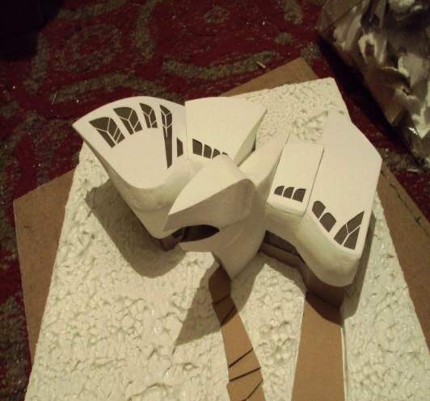
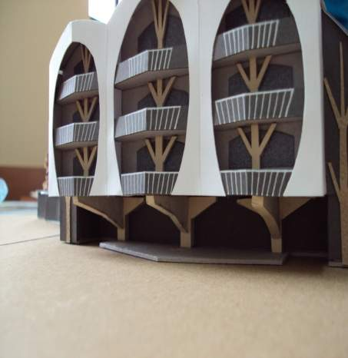
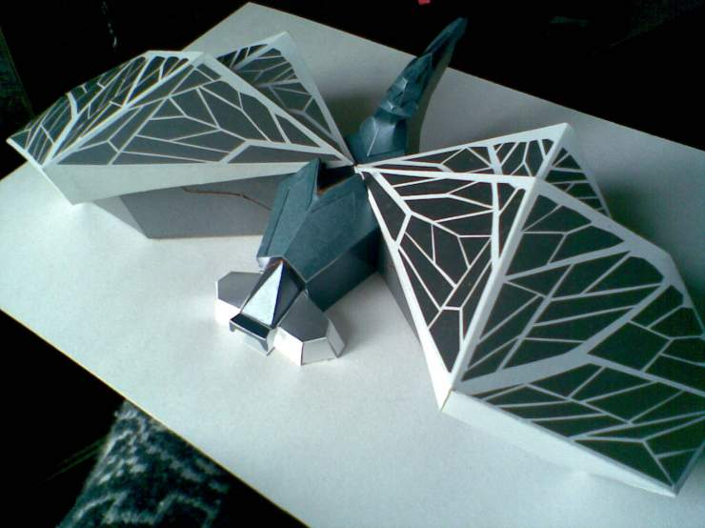

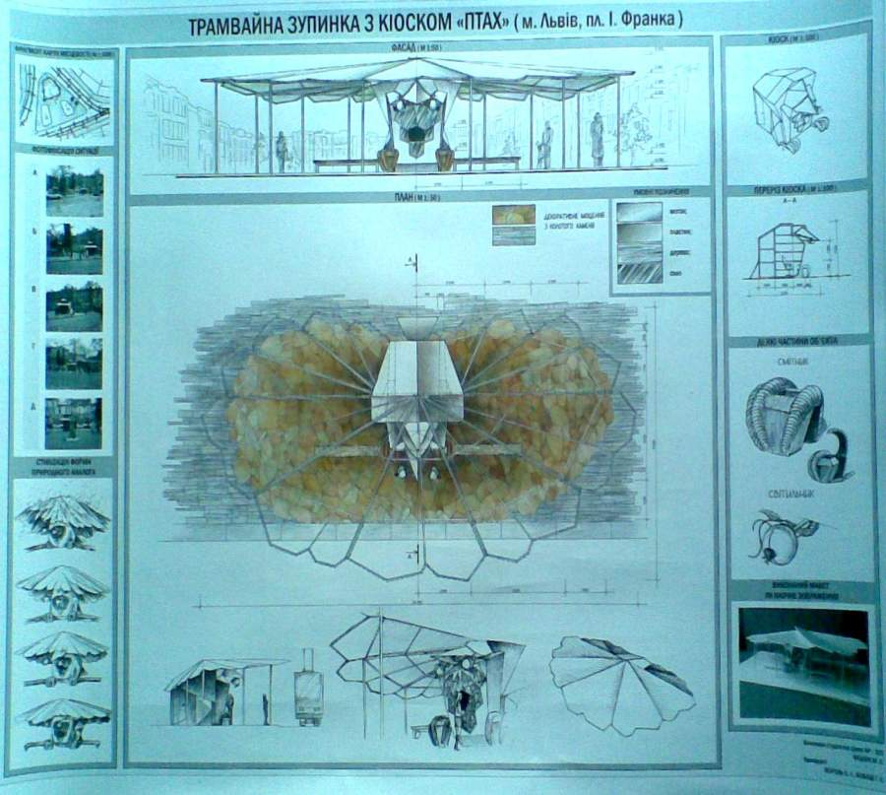
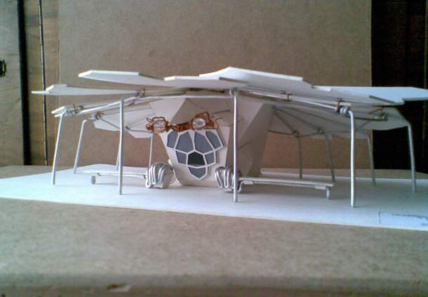
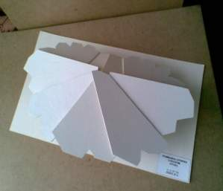
Додаток 3. Є.Біонічна архітектура в забудові сучасного міста. Архітектор Федюк М.Є.
Додаток 4. Підбір кольорової гами.
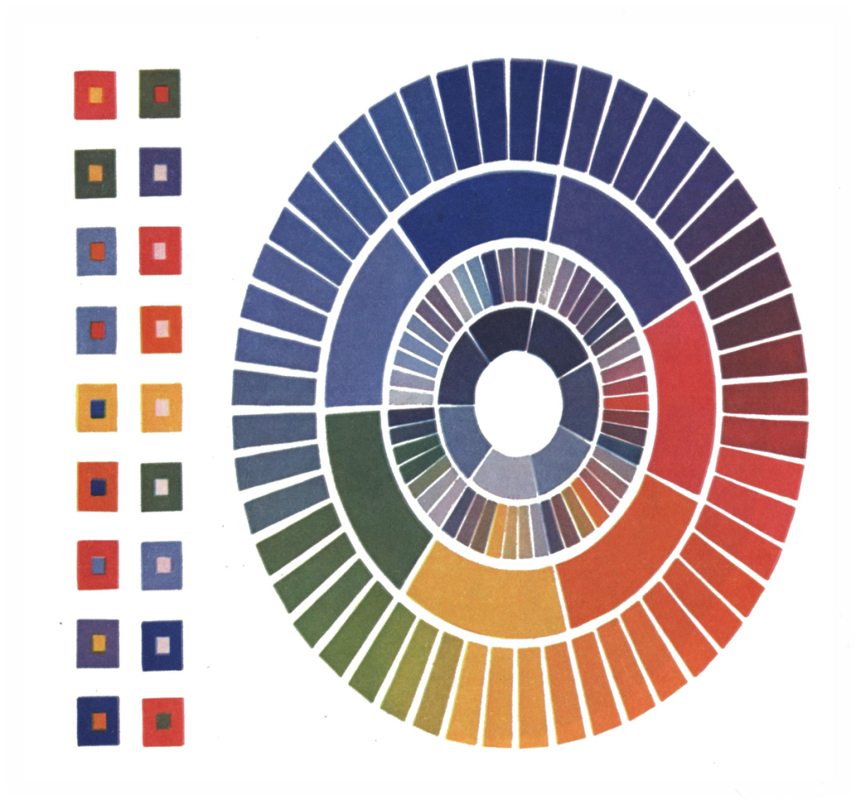

Додаток 5. Зразки учнівських робіт з методичного фонду.
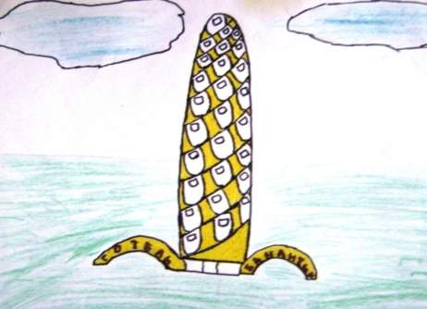
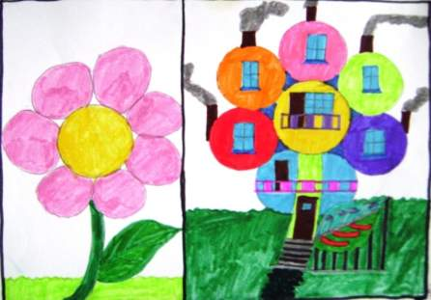
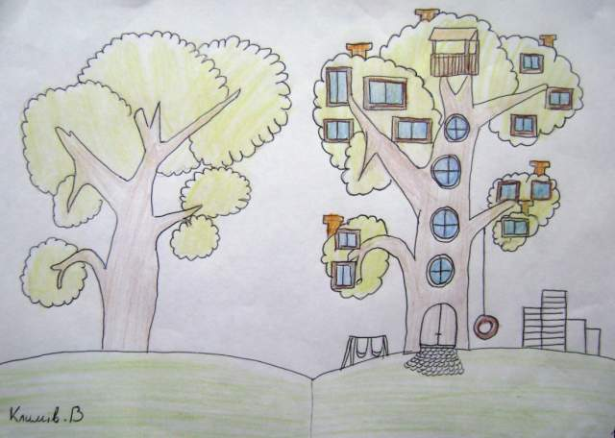
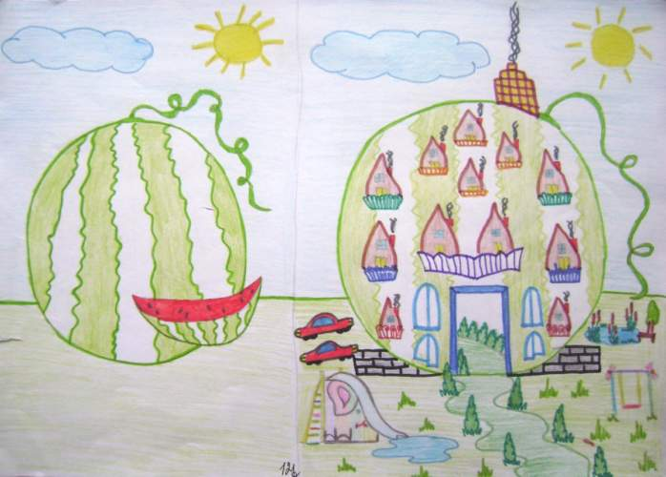

Додаток 6. Оцінювання робіт.



